کتاب مشاوره و حل مسائل زن وشوهری (لانگ-یانگ)
خلاصه فصل هشتم
مفاهیم کلیدی:
- ارتباط خوب برای حل مشکلات، درمیان گذاشتن اطلاعات و حمایت از یکدیگر در رابطه زوجی ضروری است.
- تاریخچه زوج درمانی موید تاثیر عمیق نظریه یادگیری اجتماعی و سایر رویکردهای مهارت آموزی است.
- مطالعات جان گاتمی و همکارانش بر مشاوره با زوج ها تاثیر به سزایی داشته است، او مشکلات ارتباطی خاص و افزایش احتمال طلاق را بررسی نموده است.
- در کنار آموزش، زوج ها به مهارت های یادگیری برای مذاکره و افزایش میزان تعاملات مثبت نیازمندند.
- ارتباط غیر کلامی نقش خاصی در رابطه زوج ها ایفا می کند و می تواند پیام هارا برجسته یا مسدود کند.
- تفاوت جنسیتی در ارتباطات، در شیوه عملکرد زوج برای درک یکدیگر نقش دارد.
- صراحت داشتن، مهارتی بین فردی است که زوج ها برای داشتن صمیمیت بیشتری در رابطه خود باید به آن توجه داشته باشند.
- مدل خطی ارتباط اجازه می دهد که به ویژگی فرستنده- گیرنده و بازخورد در الگو ارتباطی زوجی توجه کنیم و اهمیت محتوا و تاثیر پیام ها را بررسی نماییم.
- به دلیل اینکه افراد پیام های غیر مستقیمی را ارسال می کنند، در ارتباطات سوء تفاهم به وجود می آید. همچنین افراد در ارتباط به بازی هایی می پیدازند که فاصله و ابهام ایجاد می کنند.
- ارتباطات به چندین روش شامل استفاده از مداخلات، شناسایی موانع و ضبط تصویری می تواندمورد ارزیابی قرار گیرد.
- ارتباطات اغلب به دلیل وجود موضوعات نامشخص، آشفته می شود، زوج ها لزوما باید به طور مستقیم به این موضوعات اشاره کنند هرچند که معمولا این موارد سربسته می ماننند.
- مشاوران موانع ارتباطی را شامل الگوهای متداولی می دانند که زوج ها برای بررسی تعاملات خود به کار می برند.
- مهارت های ارتباطی مثبت در قالب گروه فرا گرفته می شوند و یا این که در جلسات زوج درمانی به زوج ها آموزش داده می شوند.
- چندین برنامه آموزش ارتباط و بسیاری از همایش های استحکام بخشی ازدواج برای زوج ها در دسترس است.
در روابط صمیمانه، ارتباط جریان دارد، ارتباط منابع، مراقبت ها و آسایش را به هم پیوند می دهد اما در یک سطح علمی، ارتباط به زوج ها اجازه می دهد که در مورد مشکلات گفت و گو کرده، آن ها را حل نمتیند و اطلاعات مهم را با هم مبادله کنند، به عنوان مثال زوج هایی که احساسات خود را نسبت به هم آشکار نمی کنند در مسیر والدینی دچار مشکل خواهند شد.
زوج هایی که نمی توانند سازگاری و اختلافات خود را به توافق تبدیل کنند اغلب در حلقه های تکراری ناتمامی که مدت ها طول می کشد، گیر می کنند. در حین این که برقراری ارتباط خوب برای داشتن روابط مناسب ضروری است هنگام صحبت راجع به ارتباط در کار زوج ها، بیشتر به هم ریختگی و بن بست ها را در نظر می گیرند.
درمانگران و زوج ها در طول ده ها سال، اظهار نظر داشته اند که ارتباط معمولی ترین مشکل ازدواج آشفته است لذا در هنگام بروز سایر مشکلات نیز، مشکل ارتباطی پدید می آید.
زمانی که زوج ها مشکل جدی داشته باشند، تمایل دارند کمتر باهم ارتباط داشته باشند بنابراین از هم فاصله گرفته و نسبت به برقرای تماس بی میل می شوند، زیرا برافرئختگی هیجانی آسیب زا است. در این حالت اطلاعات کمی رد و بدل شده، احتمال سوء تفاهم افزایش می یابد، این مسئله به واقع خود یک معما است. ارتباط قادر به حل مشکلات بین فردی است، اما وقتی زوج ها آشفته می شوند ارتباطشان از لحاظ کمی و کیفی تضعیف شده و توانایی آنها در به کار گیری ابزار کمک کننده کمتر می شود.
ارتباط به عنوان مجموعه ای از مهارت ها:
تاکید بر این است که ارتباط را به عنوان مجموعه ای از مهارت های آموختنی که در کارگاه ها و قالب های گروهی به دست می اید در نظر بگیریم.
در ده سال گذشته جان گاتمن و همکارانش این فرض را که آموزش ارتباط برای زوج ها کمک کننده است به چالش کشیده اند. گاتمن براساس نتایج پژوهش هایش در کتاب خود ( کلینیک ازدواج؛ زوج درمانی علمی) بیان داشته که زوج های موفق که او آنها را متخصصان ازدواج نامید به روشی که برنامه های آموزشی ارتباط به زوج ها می آموزند، ارتباط برقرار نمی کنند. فرض او این بود که آموزش ارتباط باید براساس آنچه زوج ها انجام می دهند باشد نع بر اساس انچه به نظر درمانگران باید انجام دهند. او این عقیده را که حل مسائل باید نقطه اصلی تمرکز باشند رد کرد. گاتمن می گوید 69 درصد مشکلات زوج ها دائمی هستند و الزاما به دلیل شخصیت یا سایر تفاوت های اساسی بروز پیدا می کنند. چون بیشتر مواردی که زوج ها در مورد آن توافق ندارند غیرقابل حل است، زوج ها باید یاد بگیرند با بیشتر مشکلات زندگی کنند، مانند فردی که یاد می گیرد با درد مزمنش زندگی کند، گاتمن عقیده دارد زوج ها به جای حل مشکلات باید گفت و گوی مثبت راجع به آنها را توسعه دهند.
تاریخچه مختصری از ارتباط در زوج درمانی:
در ابتدای سال 1956 کریگوری بیستون متوجه شد که خانواده های نا کارآمد دارای الگوهای ارتباطی نا کارآمدی هستند. اولین الگوی شناخته شده (( بن بست مضاعف)) بود، بن بست مضاعف در یک لطیفه قدیمی چنین آمده است که( والدی برای پسرش دو پیراهن می خرد و وقتی پسر سعی می کند پیراهن آبی را پرو کند، والد از او می پرسد که تو پیراهن قرمز را دوست نداری؟ ) در بن بست مضاعف فرقی ندارد هرکاری که انجام دهی نمی توانی برنده شوی چنین ارتباطی افراد را به ناکامی و گوشه کیری در روابط صمیمی سوق می دهد.
ویرجینیا میستر کار را به صورت (مکتب ارتباط) برای خانواده درمانی که بیستون پیشتاز آن بود توسعه داد، تمرکز او بر تغییر الگوهای ارتباطی خانواده ها به جای درمان شخصیت آن ها بود، این روش درمانگران را به جای بررسی مسائل درون فردی به سمت بررسی ارتباط بین آنها سوق داد.
اریک برن بنیانگذار تحلیل تبادلی(TA) در سال 1960 بر درمان تبادلات یا مبادله شناخت و عواطف و بازیهای ماهرانه موجود در توجه و صمیمیت متمرکز شد. او ارتباط را به عنوان ( تبادل متقاطع) و ارتباط خوب را حاصل ( تبادلات مکمل) در نظر گرفت. به عنوان مثال تبادل مکمل بالغ-بالغ برای مبادله اطلاعات مناسب.
مبانی ارتباط:
- ارتباط غیر کلامی:
- ارتباط غیر کلامی به قدرتمندی کلمات بیان شده است. یکی از دلایل این است که ارتباط غیر کلامی حالت عاطفی ارتباط را بیان می نماید. ارتباط غیر کلامی به اظهارات ما تاکید را اضافه می کند، صمیمیت عاطفی عمدتا از طریق ارتباط غیر کلامی، منتقل می شود لذا درمانگران به طور واقعی با مراجعان مواجه می شوند و در بیشتر موارد با صراحت اظهار نظر می کنند و تماس چشمی را برای افزایش صمیمیت و تسهیل بی پرده گویی مراجهانشان حفظ می کنند.
زوج های آشفته در زمان وچود مشکل کمتر ارتباط برقرار می کنند این مسئله در ارتباط غیر کلامی نیز صدق می کند.
رفتار های غیر کلامی زوج ها با همسرانشان به آسانی سوئ تفاهم ایجاد می کند. تحقیقات نشان داده که زوج های مشکل دار اغلب همه پیام هارا مستقل از مقصود همسرانشان تعبیر می کنند این مورد رفتار ها و پیام های غیر کلامی هم صدق می کند.
- تفاوت جنسیتی در ارتباط:
- بسیاری از مشکلات ارتباطی، نتیجه تفاوت زن و مرد در برقراری ارتباط است. دبورا تانن در کتاب های خود( جنسیت و گفت و گو و تو نمی فهمی: مردان و زنان در گفت و گو) به این تفاوت ها به شکل کارشناسانه اشاره نموده است. یکی از مباحث تانن این است که مردان به منظور تبادل وقایع ( گفت و گوی گزارشی) و زنان برای حفظ زابطه ( گفت و گوی توافقی یا سازشی) ارتباط برقرار می کنند. این دو موضوع متفاوت موجب آشفتگی رابطه می گردد.
- بی پرده گویی و ارتباط زن و مرد : بی پرده گویی در رابطه به معنای قسمت کردت عواطف احساس شده فرد، پذیرش عادت های نامطلوب، درمیان گذاشتن جنبه هایی از گذشته فرد، ایده ها، رویاها و آرزوهای اوست. بین بی پرده گویی و رضایت زناشویی رابطه مثبت وجود دارد.
- مدل خطی: مدل مفهوم سازی شناخته شده در مورد ارتباطات است، این مدل مجموعه از ارتباطات را ساده کرده و اجازه می دهد که هرکدام از این مولفه ها را همان ط.ور که اتفاق می افتد در یک زنجیره خطی-زمانی بررسی کنیم.
- بازخورد: راهی برای افشاسازی
برای خروج اضطراری از چرخه های ارتباط نامناسب، بر حلقه بازخورد تمرکز می شود. به نظر گاتمن و هماکارانش(( بازخورد چیزی است که شنونده به گوینده درمورد اثر پیامش می گوید)). با مقادیر اثر و قصد می توان چگ.نگی ارتباط نامناسب را درک کزد.
- بازی ها، پرده پوشی ها، رویاها و دستکاری:
- عدم صراحت و فرهنگ:
اغلب به دلیل تفاورت عوامل غیر کلامی در ارتباط، مشکلات فرهنگی به وجود می آید. همه می دانیم که درهر کشور ژست های غیرکلامی خاص معنای متفاوتی دارند. آهنگ، لحن صدا، تن صدا و انتخاب واژه ها همه معانی خاص فرهنگی را می رسانند. بنابراین مشاوره با زوج هایی که با فرهنگ های متفاوت، می تواند به شدت چالش زا باشد.
- ارزیابی مشکلات و نقاط قوت ارتباط:
- پرسشنامه ارتباط اولیه (PCI) که پرسشنامه خود گزارش دهی 25 سوالی است.
- سیستم های رمزگذاری مشاهده ای که در آن نوارهای تصویری ضبط شده اند، واکنش های زوجی به منظور تحلیل ارتباط مورد بررسی قرار گرفته و جمع آوری می شوند.
- ارزیابی: شامل جست و جوی معیار الگوهای ناسازگار و نقاط قوت ارتباطی است.
- مشکلات ارتباطی زوج ها:
- مشکلات رایج:
- انتقاد در برابر شکایت: حمله به خود فرد به جای رفتار فرد و اتهام زدن.
- تحقیر و توهین: فرق انتقاد با توهین عبارت است از قصد آسیب زدن و ایجاد جراحت روان شناختی در همسر، دشنام، ناسزا گفتن، شوخی خصمانه، مسخره کردن و گفتار تحقیرآمیز از علائم توهین اند.
- دفاعی بودن: مسوءلیت را انکار می کنند و شیوه هایی مانند شکایت دو طرفه را پیش می گیرند.
- دیوار کشی: وقتی زوج ها به مرحله تسلیم رسیدند یک عضو ممکن است دست به دیوار کشی بزند و خودش را از بحث کنار بکشد. دیوارکشی نشانه توهین و درماندگی است.
- سایر مشکلات ناسازگاری:
- ذهن خوانی: یک عضو زوج بدون استفاده از حلقه یا بازخورد براساس برداشت خود از پیغام همه عمل می کند.
- میزگرد: تمایل زوج برای منطقی بودن افراطی در بحث و گفت و گوهایشان به طوری که احساسات زیربنایی اشان را ابراز نمی کنند.
- حق به جانب بودن
- سندرم خود خلاصه گری: برخی از زوج ها آنچه ار که می خواند بگویند تمرین می کنند و منتظرند تا شخص دیگری صحبت کردن را قطع کند تا بتوانند قسمت مربوط به خودشان را بگویند.
- شکایت متقابل: پاسخ دادن به شکایت شخص دیگر با شکایت فرد
- پیام های ناهمخوان: جنبه های مثبت و منفی یا پیام های کلامی و غیر کلامی که معانی یکسانی را نمی رسانند. مثلا یک زوج طرف مقابل را تشویق به صحبت می کند و همزمان به تماشای تلوزیون ادامه می دهد.
- ناسزا گفتن و بیان غیر حمایتی: ترور شخصیت و زیرسوال بردن انگیزه ها و توانایی های شخص دیگر.
- نشنیدن مثبت ها
- سینک ظرف شویی: وقتی زوجی بحثی را درمورد یک مورد خاص شروع می کند گاهی اوقات مسائل دیگری که انباشته شده بود به بحث کشیده می شود بدون محدودیت، یک دفعه شکایت از هرچیزی، حتی سینک آشپزخانه شروع می شود.
- مهارت های ارتباطی مثبت:
- ترمیم و مرمت: تلاش برای حفظ تعادل جاری و دلجویی از همسر است.
- دیدگاه گیری: درک و گرفتن نظرات و توانایی درک نقطه نظر فرد دیگر است . درک نظرات مشابه همسرش است.
- فن گوینده-شنونده: زوج در نقش فرستنده و گیرنده ارتباط تغییر نقش می دهند.
- فن زمین: برای بازخورد دادن به زوج ها درمورد اثر ارتباط آنها با همدیگر طراحی شده است.
- ابراز عاطفه: ستایش و تحسین نسبت به همسر
- تصحیح کردن: هنر موءدب بودن
گاتمن همکارانش 9 قاعده برای موءب بودن توصیه کرده اند:
- صریح و مستقیم سخن بگویید
- به روش صادقانه و مثبت قدردانی کنید
- با ملاحضه و فروتن باشید
- به فعالیت های دیگری علاقه نشان دهید، گوش کنید و سوال بپرسید.
- احساس خود را صادقانه بیان کنید. ممکن است این مسئله برای همسرتان مهم باشد.
- وقتی احساس کردید اشتباه کردید، اشتباهتان را بپذیرید، اما از خودتان انتقاد نکنید چراکه حمایت همسرتان را طلب می کند.
- بر زمان حال تمرکز کنید نه گذشته
- قبل از سخنگویی اجازه دهید همسرتان حرفش را تمام کند.
- سعی کنید نظرات، نیازها و آرزوهای همسرتان را درک کنید.
- برنامه های پرورش رابطه و آموزش گفت و گو:
پنج مورد از برنامه های اصلی عبارتند از:
- صدای خانه زوج: براساس پیشنهاد گاتمن و همکارانش کارگاه های زوج درمانی 4 بار در سال برگذار شود.
تصویر خانه زوج یکنظریه نسبتا جدید است که به صورت گرافیکی به عنوان 7 طبقه توصیف شده است.
طبقه1: ترسیم عشق، پایه خانه: زوج ها به ط.ر دوره ای آگاهی خود را از هم بروز نماییند.
طبقه 2: نظام اشتیاق و ارادت: برای مقابله با توهین و تحقیر
طبقه 3: بازگشت به سوی هم در مقابل روی برگرداندن از هم
طبقه 4: چشم انداز مثبت با رویکرد و جهت کیری مثبت راجع به همسر به موقعیت تعارض وارد شوند.
طبقه5: کار کردن با تعارض: به زوج ها کمک می کند تا دریابند که برخی مشکلات همیشگی هستند و باید باهم کنار بیایند.
طبقه6: تحقق بخشیدن به آرزوها و رویاها
طبقه7: خلق معنای مشترک
- آماده سازی-فنی سازی: بر پایه پرسشنامه ها قرار دارد.
- برنامه پیشگیری و ارتقا رابطه(PREP)
یک فرآیند آموزی 2 تا 3 روزه که برخی از موضوعات عمده آن شامل:
مدل قصد-تاثیر
صحبت کردن و گوش کردن موثر
سبک های سازنده و مخرب در ارتباط
ارائه بازخورد خاص
بررسی انتظراتی که ممکن است در رابطه تاثیر بگذارد
مسائل پنهان شده در پشت موضوعات سطحی
نقش تفریح در حفظ رابطه
حل مسئله
تیم سازی: روش های مثبت برای افزایش صمیمیت و نعهد
ازش های معنوی: آبرو، احترام، صمیمیت و بخشش
ارتباط در حوزه جنسی
تمرین و حفظ مهارت ها
- استحکام بخشی روابط
- موضوعات آموزشس در برنامه
مهارت های ابرازگری
مهارت همدلی
مهارت تغییر روش
مهارت حل مسئله
مهارت خود تغییری
مهارت کمک به تغییر دیگران
مهارت تصمیم و انتقال
- برنامه کاربرد عملی مهارت های رابطه صمیمانه:
- PATRS یا برنامه کاربرد عملی مهارت های ارتباط صمیمانه ترکیب تلفیقی از عناصر تجربی، روان درمانی و روان آموزشی هستند. درمانگران برنامه مهارتی 16 جلسه ای را به طور هفتگی اجرا می کنند. برنامه، زوج ها و افراد مجرد را شامل می شود و هدف آن کمک به مردم برای رشد مهارت های صمیمیت مانند خود آگاهی، آگاهی زوجی، مهارت های ارتباطی، آگاهی جنسی، احساس مهارت های چالش منصفانه و مذاکره است.
- برنامه های مواجهه با ازدواج مشابه برنامه های آموزشی رابطه، اکنون در پایه چندین عنوان کذهبی اجرا می شود که از یک هفته تا چندین ماه متغیر است.
- غنی سازی ازدواج زوج ها (ACME) یک سازمان منحصر به فرد در مورد غنی سازی ازدواج است.

خلاصه فصل نهم
صمیمیت و تمایالت جنسی:
مفاهیم کلیدی:
صمیمیت و تمایالت جنسی مفاهیم به هم پیوسته ای هستند اگر چه ممکن است یکی از آنها بدون دیگری وجود داشته باشد. البته زوج ها در رابطه خواهان هر دو هستند.
در شیوه های ابراز صمیمیت، تفاوت های جنسیتی وجود دارد و این تفاوت ها ممکن است منجر به سوء تفاهم شود. سه عنصر کلیدی عشق عبارتند از : شور و شوق، تعهد و صمیمیت زوج درمانگران میزان صمیمیت زوجی را ارزیابی می کنند و آنها را در افزایش صمیمیت یاری می دهند. بسیاری از مشکالت و اختالالت جنسی زوج به تعارض های عاطفی بر می گردد. از آنجا که علت برخی از اختالالت جنسی مشکالت پزشکی است الزم است که قبل از درمان، مشکالت جنسی به شیوه زوج درمانی از نظر پزشکی نیز مورد بررسی قرار گیرند.
درمان مشکالت جنسی تخصصی است که مستلزم آموزش های خاص است، زوج درمانگران باید علت و شیوه درمان اختالالت عمده جنسی را بدانند. بررسی تاریخچه جنسی زوج و جئوگرام جنسی دو شیوه رایج ارزیابی اختالالت عملکرد جنسی است.
صمیمیت:
بیشتر زوج هایی که به مشاوره و درمان مراجعه می کنند، داشتن رابطه صمیمی و عاشقانه را به عنوان نگرانی اولیه خود مطرح می نمایند. صمیمیت در قلب روابط تقویت کننده علطفی قرار دارد و با روابط مثبت و رضایت بخش همبسته است. ( هلر و وود .)1998 وارینگر)1980( صمیمیت زوجی را ترکیبی از 8 عامل زوجی می داند :
.1 عاطفه
.2 ابرازگری
.3 سازگاری
.4 همبستگی

.5 تمایالت جنسی
.6 حل تعارض
.7 استقالل
.8 هویت
مشاوران به زوج کمک می کنند که این عوامل را گشف و درک کنند و راجع به روش های برقراری صمیمیت به توافق برسند.
موضوعات مرتبط با جنسیت:
جنسیت نقش موثری در برقراری روابط صمیمانه ایفا می کند. جنسیت به جنبه های فرهنگی، اجتماعی و علطفی مرتبط با زن و مرد بودن اطالق می شود. نقش های جنسیتی را به عنوان ( انتخابات رفتاری و نگرشی که فرهنگ برای مرد و زن مناسب می داند) تعریف می کنند. فرزندان نقش های جنسیتی خود را از والدین از طریق تقلید کالمی و الگوبرداری رفتاری می آموزند. طبق نظر کاخن مردان به طور نسبی به استقالل در مقایسه با صمیمیت عاطفی بیشتر بها می دهند در حالی که بیشتر زنان در برقراری و حفظ تماس صمیمی بهتر از مردان عمل می کنند.
مدل مثلثی عشق:
استرنبرگ نظریه مثلثی را درباره عشق ارائه کرد که ابعاد آن صمیمیت، شور و شوق، و تصمیم یا تعهدات، میزان عشقی که هر فرد تجربه می کند به قوت و قدرت این سه بعد و تمایل بین آنها بر می گردد.
صمیمت، شور و شوق، تصمیم-تعهد:
صمیمیت شامل بی پرده گویی و احساس پیوند عاطفی زوج با یکدیگر است. اما شور و شوق در برگیرنده عالئق شهوانی زوج به یگدیگر است، شور و شوق ممکن است در آغاز رابطه زوجی وجود داشته باشد اما در رابطه طوالنی مدت می تواند رو به کاهش باشد. صمیمیت در جریان رابطه رشد می کند و اغلب شامل صداقت و وفاداری نسبت به رابطه است، بخش به رابطه فراتر از سایر روابط اطالق می شود.

مداخالت درمانی:
مشاوران و زوج درمانگران باید میزان صمیمیت، انگیزش های فراسوی ترس ها، راهبرد های اجتنابی و روش های کناره گیری زوج را قبل از اینکه طرحی برای افزایش سطح صمیمیت و پیوندشان در رابطه در نظر گیرد ارزیابی نمایند.

رسیدن به تعادل سالم بین با هم بودن و جدایی از هم، صمیمیت را افزایش داده و مرزهای روشن تر زوج ها را ارتقا می دهند. در مشاوره زوج ها تعویض نقش را به منظور افزایش میزان قدردانی بیشتر از یکدیگر را تمرین می کنند و یاد می گیرند که همدیگر را به روشی که قبال پشت رفتارهای روزمره زندگی پنهان بود ببینند.
استفاده از مدل یکپارچه نگر : مشکل صمیمیت
مرحله اول: ارزیابی مشکل مرحله دوم: هدف گرفتن
مرحله سوم: پذیرفتن ادراکات و رفتار های جدید
مرحله چهارم: تداوم ادراکات و رفتارهای جدید مرحله پنجم: اعتباریابی ادراکات و رفتارهای جدید
جنبه های جنسی در روابط:
عشق، صمیمیت و رابطه جنسی جنبه های مرتبط و روابط نزدیک هستند که به صورت مثبت و منفی بر هم تاثیر می گذارند. رابطه جنسی غالبا یکی از مشکالتی است که زوج ها در درمان بیان می کنند و معموال این مشکالت به صمیمیت زوجی مربوط می شود تا مشکالت جنسی جسمی و زوج درمانگران باید این نکته را به خاطر بسپارند.
فرایند درمان جنسی
ارزیابی و تشخیص:
تعیین اینکه زوج اختالل یا مشکل جنسی دارند گامیمهم از سوی درمانگر در مرحله ارزیابی برده و مقدم بر فرایند درمان است.
جئوگرام جنسی جئوگرام یا نسل نگار جنسی ابزار ارزیابی مفیدی برای جمع آوری اطالعات درباره پیام های خانواده اصلی هر دو عنصر زوج و وقایع بحرانی در تربیت جنسی آنها است.

هدف گیری برای درمان مشکالت جنسی:

سرزنش و احساس گناه دو عاملی هستند که اثر منفی بر رضایت جنسی زوج دارند به منظور کاهش احساس سالمت و گناه، درمانگران تعریفی مشترک و تعاملی از مشکل جنسی به عمل می آورند در نتیجه زوج می تواند مشکل اشان را به عنوان یک مشکل مشترک بپذیرند و در مورد تغییرات که مشترکا برای آنها تالش خواهند نمود فکر کنند و فقط در این صورت است که تحقق اهداف درمان امکان پذیر است.
اختالالت جنسی مردان و زنان:
اختالل عملکرد جنسی در مردان:
اختالل نعوظ:
علل: اختالل نعوظ مرد تحت تاثیر عوامل فیزیکی، مانند خستگی، دیابت، داروها، پایین بودن هورمون های مردانه، داروهای مضر و الکل ، بیماری های عصبی ( )MS، آسیب نخاعی، دیابت، عیوب ادراری و معایب غد درون ریز است. علل جسمی یا به تنهایی اتفاق می افتند یا در کنار عوامل روانشناختی مانند اضطراب یا احساس گناه، سلطه گری مادر یا پدر در دوران کودکی یا تعالیم محدود کننده مذهبی پیش می اید

درمان:
هدف درمان برای اختالل نعوظ عبارتند از -1 از بین بردن ترس و از عملکرد جنسی دو کمک برای اینکه در تجربه جنسی فعال باشد. -2 تسکین ترس زن درمورد عملکرد مرد
انزال زودرس: عمل: می تواند اولیه یا ثانویه باشد، در انزال زودرس ثانویه که فرد سابقه کنترل قبلی داشته احتماال مشکل تحت تاثیر دارو یا سایر عوامل فیزیولوژیکی دیگر به وجود آمده است. عوامل روانشناختی مانند نزاع بر سر قدرت، خشم ناهشیار یا عزت نفس پایین. انزال دیررس: علل: عوامل روانناختی شامل یک ترس ناهشیار از آسیب، اضطراب، روابط مشکلل دار، هنرهای جنسی اولیه و اعمال معدود کننده مذهبی اختالالت جنسی شایع از زنان: میل جنسی بازداری شده: نقض یا نبود میل برای فعالیت جنسی دو نوع دارد اولیه و ثانویه
علل: علل فیزیکی شامل الکل، مخمرها و آنتی- آندروژن ها و بیماری های که تستسترون و عملکرد غده هیپوفیز را تحت تاثیر قرار می دهند.
علل روانشناختی به سبب شرطی شدن منتفی تجربه های جنسی اتفاق می افتد مانند تجاوز جنسی در سالهای اولیه کودکی، پیام های منفی والدین راجع به عملکرد جنسی مانند استمنا و سایر علل مانند اضطراب جنسی ناشی از ضعف دانش، انتظارات غیر واقع بینانه، احساس گناه یا نگرانی های عملکردی
اختالل ارگاسم:
علل: علل فیزیکی شامل الگوهای هورمونی دارو مانند الکل، داروهای ضد افسردگی عوامل آلفای ادرنالینی، اسیب عصبی و دیابت پیشرفته، و عوامل روانشناختی شامل فقدان دانش جنسی، ارتباط ضعیف راجع به نیازهای جنسی، احساس گناه، ترس از به ه خوردن کنترل، خشم بیش از حد و انگیزه های ناهشیار
واژینیسم:
علل: آندرو متریوز، التهاب واژن، هرپس، تومورهای لگن، تولد بچه و آسیب های جراحی ناحیه تناسلی، علل روانشناختی شامل عوامل اجتماعی مربوط کاربرد مدل یکپارچه نگر: کار کردن با مشکل جنسی مرحله اول: ارزیابی و بدست آوردن نگاهی تعاملی از مشکل
مرحله دوم: هدف گزینی مرحله سوم: ادراک و رفتارهای جدید
مرحله چهارم: حفظ ادراکات و رفتارهای جدید
مرحله پنجم: اعتبار بخشی به ادراکات و رفتارهای جدید
نتیجه گیری:
صمیمت عاطفی و جنسی هسته روابط زوجی را تشکیل می دهند، تصمیم گیری و فرایندهای عقالنی نیز نقش ایفا می کنند اما اهمیت کمتری دارند. به خصوص در مراحل اولیه رابطه، عوامل اجتماعی مانند پیام های
خانواده، مذهب، شغل بچه داری و محرک های تنش زای مالی نیز به زندگی صمیمی زوج ها اثرگذار است.
بسیاری از افراد ممکن است تجربه های آسیب زایی داشته باشند و یا از صمیمیت می ترسند زوج ها اغلب رقصی از صمیمیت و فاصله را ایجاد می کنند به طوری که با هم صمیمی نمی شوند فاصله گرفتن از ترس نشئت می گیرد ( ترس از آسیب خوردن، خشم، وابستگی، فقدان کنترل و طرد توسط همسر)
زمانی که زوج از صمیمت می ترسند و احساس پیوند نمی کنند مشکالت جنسی گزارش می شود، تشخیص مشکل جنسی از اختالل جنسی مهم است زیرا مشکالت غالبا از روابط زوجی نشئت می گیرند و اختالالت اساس عمیق تر دارند، بررسی پزشکی کامل برای رد عوامل عضوی، ضروری است، عوامل دیگری مانند تجاوز از دوران کودکی، اعمال مذهبی بازدارنده، پیام های خانواده یا مجموعه ای از روابط نامشروع ناموفق نیز می توانند به اختالالت جنسی بینجامد.
درمانگران برای زوج هایی که مشکالت جنسی را تجربه می کنند در صورت لزوم باید ارجاع مناسبی را ترتیب دهند و خود باید در مورد اختالالت جنسی و درمان آنها دانش کافی داشته باشند، اختصاصی بودن و همدلی دو ابزار با ارزش که درمانگران در کار با مشکالت جنسی می توانند داشته باشند.

خلاصه فصل دهم
تعارض: مذاکره و حل و فصل
مفاهیم کلیدی:
- تعارض در رابطه زوجی یک عملکرد طبیعی ناشی از تفاوت ها است. تعارض قابل اجتناب نیست اما با انجام مذاکره مثبت می تواند مدیریت شود.
- تعارض می تواند حاصل عوامل تنش زای بیرونی برای زوج ها باشد. مثلا وقتی که شرایط اقتصادی منجر به ایجاد تعارض در زمینه مسائل مالی می شود.
- تعارض همچنین وقتی که یک عضو زوج بی انصافی را تجربه و یا تجربه هایی از عدم تعادل در پاداش ها را در یافت می کند، اتفاق می افتد.
- خشم می توناند نشانه زیربنایی و اساسی از مشکلات باشد. همچنین خشم می تواند عاملی برای کنترل باشد. به طور ضمنی پرداختن به خشم از سوء استفاده و خشونت پیشکیری می کند.
- سوء استفاده کلامی می تواند با و بدون خشونت جسمی صورت گیرد و مواردی از قبیل نکوهش، بدنامی و تحقیر را شامل می شود.
- خشونت جسمی در روابط، سرنخ هایی از جدایی هردو شریک و همچنین درمان هریک به طور انفرادی را ارائه می دهد. موضوعات قدرت و کنترل برای فرد خشونت گر باید مورد بررسی قرار گیرد.
- راهبردهایی از قبیل چهارچوب دهی مجرد، استفاده از استعاره، قرارداد و تعویض نقش ممکن است برای پرداختن و رسیدگی به تعارض زوج ها به کار گرفته شود.
در یک فرآیند تناقضی ما عشق می ورزیم و هم احتمالا آسیب می زنیم، کسی که در رابطه با همسرش هیچوقت احساس آسیب، بی توجهی، پیمان شکستن، یآس و بی عدالتی نداشته باشد نادر است. این امر در فرآیند حفظ پیوند و ابراز تفاوت هایی که در تعارض اتفاق می افتد معمول است.
منابع تعارض:
- بافت های اجتماعی: تغییر فرآیند اجتناب ناپذیر است که فرصت هایی را برای تطابق، رشد یا داشتن یک حالت دفاعی و یا کناره گیری کردن ایجاد می کند. تغییر ابتدا برای افراد و روابط با دغدغه همراه است. تغییرات اجتماعی از قبیل زوج هر دو شاغل، مسولیت والدینی مشترک، محرک های تنش زای اقتادی، تحرکاتاجتماعی نیز از منابع بالقوه تعارض هستند.
- استرس موقعیتی: گاهی اوقات اتفاقات پیش بینی شده و یا پیش بینی نشده زندکی نیاز به رفتارهای انطباقی یا مقابله ای دارند، اگرچه اضطراب حاصل از این اتفاقات منجر به محدود شدن روابط نمی شود اما می توانند شروعی برای تعارض باشند، بیماری های مزمن، مرگ، سالخوردگی والدین، بحران مالی و مشکلات مربوط به بچه ها از عواملی هستند که اغلب موجب تعارض می شوند.
- نظریه های تفاوت های ادراکی:
اساسا دو نوع نظریه ادراکی وجود دارد: 1 مدل انگیزه محور 2 مدل عمل محور
در مدل انگیزه محور علت تعارض حالات روانشناختی است درحالی که در مدل عمل محور، رفتار، محور اصلی تعارض است.
- نظریه انصاف: یک چهارچوب مفهومی برای پیوند ادراک و رفتار در تعارض ایجاد می کند. اگر در رابطه بی انصافی، عدم تعادل و تنش های روانشناختی مشاهده شود، آن رابطه به تعارض منجر می شود. برای مثال در زوج های هر دو شاغل یک عضو زوج ممکن است در تقسیم کارهای مربوط به امور خانه بی انصافی را مشاهده کند به طوری که در این تقسیم بندی، زمان های بیشنری برای عضو دیگر فراهم می شود.
- نظریه تبادل: به این مسئله می پردازد که وقتی یک عضو زوج در رابطه نارضایتی را با خشونت به عنوان هشدار نشان می دهد، تعارض زیاد می شود.
- نظریه اسناد: بیان می کند که مردم به مشکلات، بیشتر بر اساس عقایدشان درباره علل مشکل، واکنش نشان می دهند.
- نظریه های رویداد-رفتار درباره تعارض:
در مقابله با نظریه های ادراکی، در نظریه های رفتار-رویداد درباره تعارض فهم عمل هر فرد در طول تعارض و بعد از آن تلاش برای یافتن رفتارهای جدید برای مدیریت تعارض، مهم است. یکی از موقعیت هایی که این نظریه را با مثال روشن می کند مربوط به زمانی است که یک عضو زوج، تحقیر و انتقاد می کند درحالی که عضو دیگر فقط خانه را ترک می کند، ترک خانه به جای حل تعارض آن را افزایش می دهد.
- نظریه مذاکره:
فهم علل تعارض زوج را ممکن می سازد، این نظریه نشان می دهد که تعارض نتیجه شکست راهبردهای مذاکره است. راهبردهای مذاکره و فنونی از قبیل قانع سازی کلامی ممکن است در رابطه موثر نباشد. رفتارهای مذاکره به خود و بعد از آن نیازهای اساسی، دلیلی برای تعارض تلقی می شوند.
- نظریه رشدی:
طبق نظریه رشدی، تعارض هنگامی رخ می دهد که زوج در مراحل قابل پیش بینی، غیر قابل پیش بینی رشد، استرس را تجربه کنند.
- تعارض کلامی و خشم:
تعارض و خشم بسیار به هم مرتبط اند، بسیاری از ما از خشم می ترسیم زیرا آن با کاهش کنترل و آسیب همراه است، اما خشم نشانگر آن است که توجه و اعتنا ارزشنمد است، خشم می تواند پیام آور این نکته باشد که ما در معرض آسیب هستیم و حقوق ما پایمال شده است و نیازها و خواسته هایمان به اندازه کافی برآورده نشده است.
سبک های خشم از دو منبع اساسی ناشی می شوند: 1 خانواده اصلی 2 رابطه مان با دیگران. جنوگرام خشم برای فهم دور نمای خانواده اصلی استفاده می شود.
- عضو کناره گیر: کناره گیری یکی از سبک های رایج تعارض است. اعضای کناره گیر معمولا افکار و احساسات خود را سرکوب می کنند، ترس از احساس حقارت و یا داشتن احساس بی کفایتی و ناسزاواری از جمله این احساسات هستند.
- ویژگی های سوء استفاده کلامی:
سوء استفاده کلامی آسیب زا است و روشی برای حمله به توانایی های همسر تلقی می شود. سوء استفاده کلامی اغلب به وسیله خشم زیاد آشکار می شود یا ممکن است خیلی پنهان باشد و غالبا مرموز و با فریب همراه است. سوء استفاده کلامی با رفتارهای زیر توصیف می شود.:
- دنبال نکردن عقاید همسر
- تغییر شکل پیدا کردن، مانند ابراز به صورت یک لطیفه
- انسداد و تحریف فکر
- تهمت و سرزنش
- قضاوت و انتقاد
- بی اهمیت شمردن نقطه نظرات همسر
- تهدید کردن
- لقب دادن
- موضوعات تعارض و الگوها:
- کنترل قدرت و انصاف
- سرزنش: چهار مدل از سرزنش که در اختلال رابطه مرسوم هستند:
- توجیه
- دلیل تراشی
- ناتوان سازی
- بدگویی
- مثلث سازی:
وقتی زوج ها تعارض قطبی شده و مکرری را تجربه می کنند، کشمکش ها می تواند گسترده تر شود. آنها در این حالت برای رهایی از فشار و تنش ممکن است عنصر سومی را وارد رایطه کنند این مدل به مثلث سازی اشاره دارد، عنصر سوم در مثلث می تواند مواردی ار قبیل کار زیاد، خویشاوندان، دوستان، مواد مخدر و الکل، بچه ها و یا روابط نا مشروع باشد.
- الگوهای تعاملی تعارض:
- الگو تعقیب-گریز: این الگو وقتی در زوج ها نمود پیدا می کند که یک عضو زوج در رابطه پرخاشگر می شود و به طور مداوم و به وسیله درگیر کردن خود و دیگری در رابطه، دائما برای وادار کردن عضو دیگر به بحث، تلاش می کند، در سوی دیگر، عضو کناره گیر خود را از رابطه کنار می کشد و وقت کمی را برای فعالیت های برنامه ریزی شده صرف می کند.
- الگوی تذکر دهنده-طفره رو: این الگو همچنان به عنوان جفت پر کار- کم کار و یا بیشتر درگیر-کمتر درگیر شناخته شده است.
- الگو والد-کودک: تعامل در الگول والد-کودک به انتقاد مبتنی است که در آن یک عضو سعی دارد عضو دیگر را به وسیله انتقاد، تنبیه، خودداری از تحسین بیشتر، در موقعیت سلطه پذیر قرار دهد و یا کارهای خاصی را خواستار شود.
- مراحل رشد تعارض زوج ها:
مرحله اول: مخالفت اولیه
در مرحله اول میزان تعارض کم است و در مدت کوتاهی به طول می انجامد. معمولا بیشتر از 6 ماه طول نمی کشد و ناراحتی و یا تنش معنا داری در رابطه ایجاد نمی کند.
مرحله دوم: تکرار تعارض
زوج ها در مرحله دوم معمولا تعارض مزمنی را تجربه می کنند که بیشتر از 6 ماه طول می کشد. ارتباط بین آنها باز است و هر دو عضو می توانند ناراحتیشان را ابراز کنند به هرحال سرزنش و مثلث سازی در حد زیادی وجود دارد.
مرحله سوم: تعارض شدید
زوج ها در مرحله سوم تعارض شدید و طاقت فرسایی را ارائه می دهند که بیشتر از 6 ماه به طول می انجامد و با دوره هایی از اضطراب و استرس شدید شناخته می شود سرزنش مشهود است و علاوه بر آن قطب سازی و کشمکش بر سر قدرت نیز وجود دارد.
مرحله چهارم : رابطه تشدید یافته زوج
زوج ها در مرحله چهارم به وسیله استرس زیاد در تمام ابعاد رابطه شناخته می شوند. ارتباط ضعیف است، کشمکش برسر قدرت و سرزنش بالا است، انتقاد شدید است، بی پرده گویی وجود ندارد و مثلث سازی مشهود است، رابطه مشاوره ای معمولا نمود ندارد زیرا خشم بی نهایت بالا است.
- خشونت در روابط زوج ها:
در طول دوره های شدید خشونت و تعارض در رابطه، استفاده از درمان انفرادی برای هر عضو در مشاوره لازم و ضروری است.
- تعریف اعمال خشونت:
اعمال خشونت الگویی از رفتار است که در آن یک عضو کنترل و قدرت بیشتری را از طریق ایجاد ترس و وحشت به عضو دیگر ابراز می کند و اغلب شامل تهدید و استفاده از خشونت است.
شناسایی خشم بالقوه:
- تجربه سوء استفاده جسمی و روان شناختی کودکی
- داشتن پدری که مادرش را مورد ضرب و شتم قرار می داده است.
- نشان دادن خشونت به افراد دیگر
- استفاده از اسلحه برای محافظت از افراد دیگر
- تغییر مکرر و سریع خلق و خوی
- فعالیت های خشونت آمیز را به جای افراد در مقابل اشیاء و چیزهای دیگر مرتکب می شوند.
- استفاذه زیاد از الکل
- حسادت ورزی نامعمول
- انتظار داشتن از همه مبتنی بر اینکه همیشه و درهمه اوقات حاضر باشند
- عصبانی شدن در زمانی که توصیه ای می کند اما توصیه اش عملی نمی شود
- دو شخصیتی بودن
- نمایش احساسی بسیار کشنده از ستم کاری و مهربانی
- همسر از خشم فرد خشن می ترسد، پیشگیری از وقوع خشم او، یک بخش مهم از رفتار همسر را شامل می شود.
- داشتن عقاید خشک و نامنعطف که معمولا به وسیله مرد یا زنی با کلیشه های نقش جنسی، تعیین می شود.
چرخه سه گانه خشونت عبارتند از :
مرحله مبتنی بر تنش :
در این مرحله قربانی( فرض اینکه زن است) احساس می کند مرد در حاشیه است و از این رو به سر و سامان دادن به مسائل خود می پردازد او خشم همسرش را انکار می کند و اعتقاد دارد می تواند موقعیت را کنترل کند.
مرحله برون سازی:
پرخاشگر متوجه خشم خود نمی شود و نمی خواهد به هسرش آسیب برساند اما می خواهد به او درس بدهد او می داند خشم بیش از حد خارج از کنترل است اما آن را بوسیله رفتارش توجیه می کند.
مرحله عشق:
همسر او عضو زوج وارد این مرحله می شوند، پرخاشگر پشیمان اسست و می ترسد همسرش او را ترک کند او به اعمال فریبنده مبادرت می ورزد و به این باور است که می تواند خودش را کنترل کند او مسرش را متقاعد می کند که صادق و بی ریا است
دلایلی که زنان در موقعیت های فریب و خشونت باقی می مانند و یا به آن موقعیت ها بر می گردند:
1.زن عزت نفس پایینی دارد
2.الگوی رفتاری مادرش را به کار می برد
3. به این باور است که به اندازه کافی پول ندارد
4.می ترسد که پرخاشگر بواهد به او آسیب برساند
5.در تصمیم گیری به پرخاشگر وابسته است
مشاوه برای فرد اعمال کننده خشونت و فرد قربانی در خشونت خانگی :
مشاور وجود خشونت را ارزیابی می کند و اهداف زیر را در مشاوره زوج ها دنبال می کند
1.توقف خشونت 2.ایجاد امنیت برای مهاجم 3.کمک به پرخاشگر برای رهایی از چرخه خشونت

برای کمک به زوج ها درک و فهم اصول چرخه انصاف مهم است.
نتیجه گیری:
زوج ها می توانند بفهمند که تعارض بخش طبیعی از یک رابطه است و انها از آن طریق می توانند روشی را که با ان به مخالفت می پردازند امتحان کنند. اگر خشونت وجود نداشته باشد زوج ها می توانند مهارت هی حل مسئله مفید را برای راه حل های طولانی مدت یاد بگیرند. همچنین آنها می توانند الگوهای مخرب رابطه را شناسایی و انها را برای حصول نتایج بهتر قطع کنند.
مشاوران می توانند به زوج ها برای کشف ابعاد سرزنش، قدرت و کنترل کمک و تعیین که چطور مفاهیم در رابطه آنها موثر است. در طول ارزیابی مراحل مشاور می تواند مرحله ای تعارض زناشویی که زوج ها در ان به سر می برند را شناسایی و مداخلات را بر اساس ماهیت تعارض طراحی کنند.
راهبرد هایی از قببیل شکل دهی مجدد، استفاده از استعاره، قرارداد های رابطه، و تعویض نقش ممکن است برای تسهیل تغییر تعارض زوج ها به کار پرفاه شود. در نتیجه، زوج ها فنون نزاع منصفانه را از طریق تمرین های ارتباطی و تکالیف حل مسئله یاد می گیرند می توانند احساساتشان را بیان کنند، استرس یا منابع تعارض را بشناسند و راه حل های مبتنی بر همکاری را بدون به کارگیری سرزنش و یا بی انصافی از قدرت در رابطه ایجاد نمایند

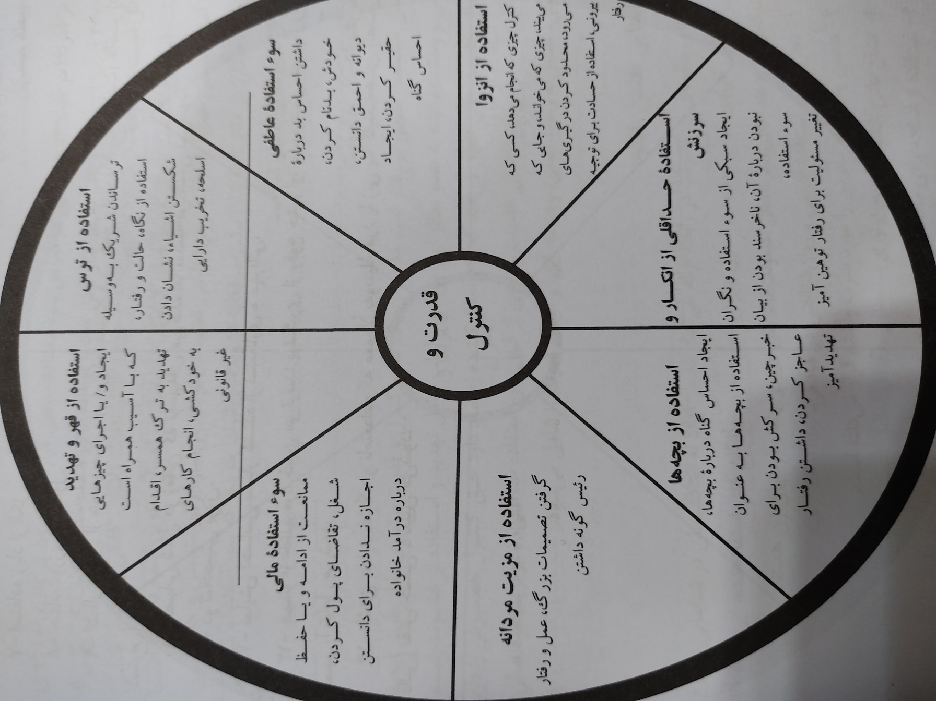
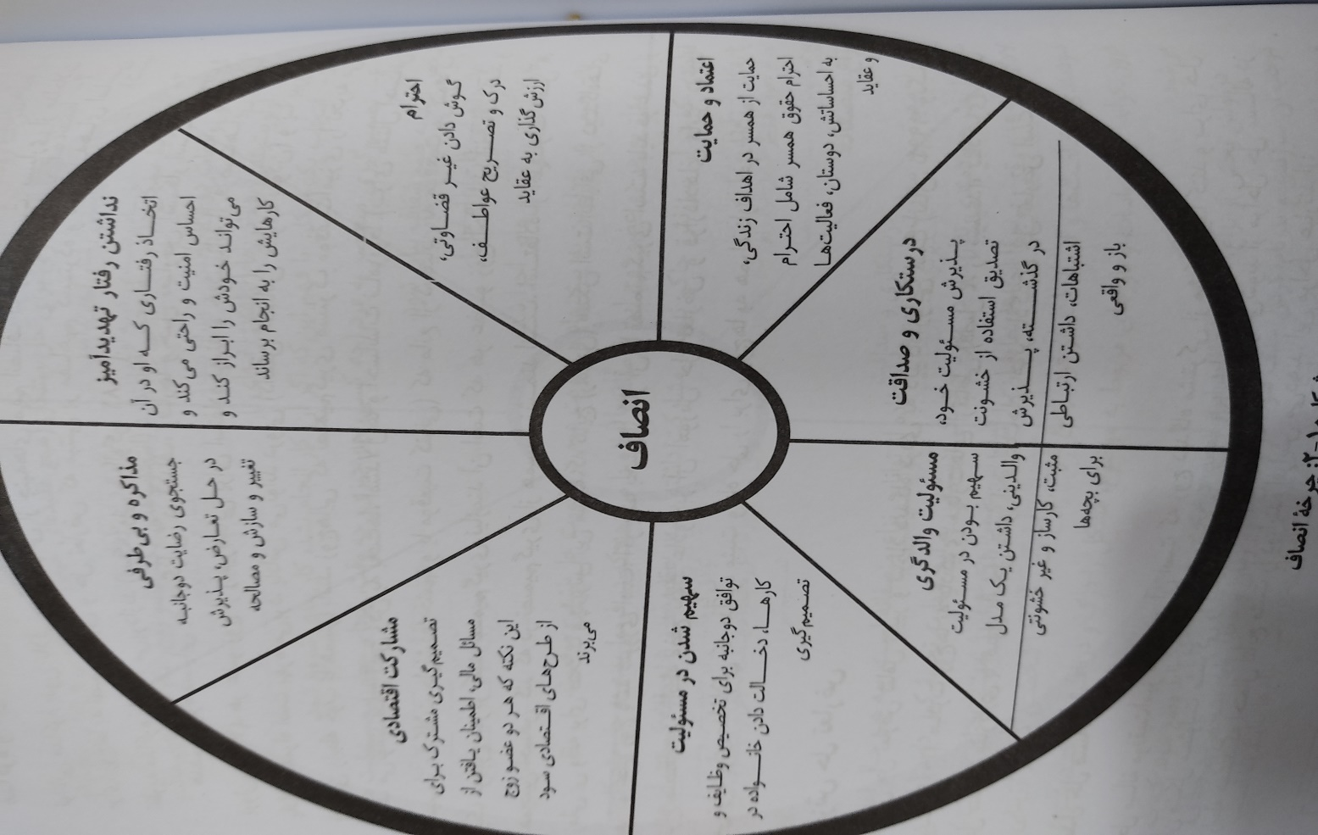

کاربرد مدل یکپارچه نگر:

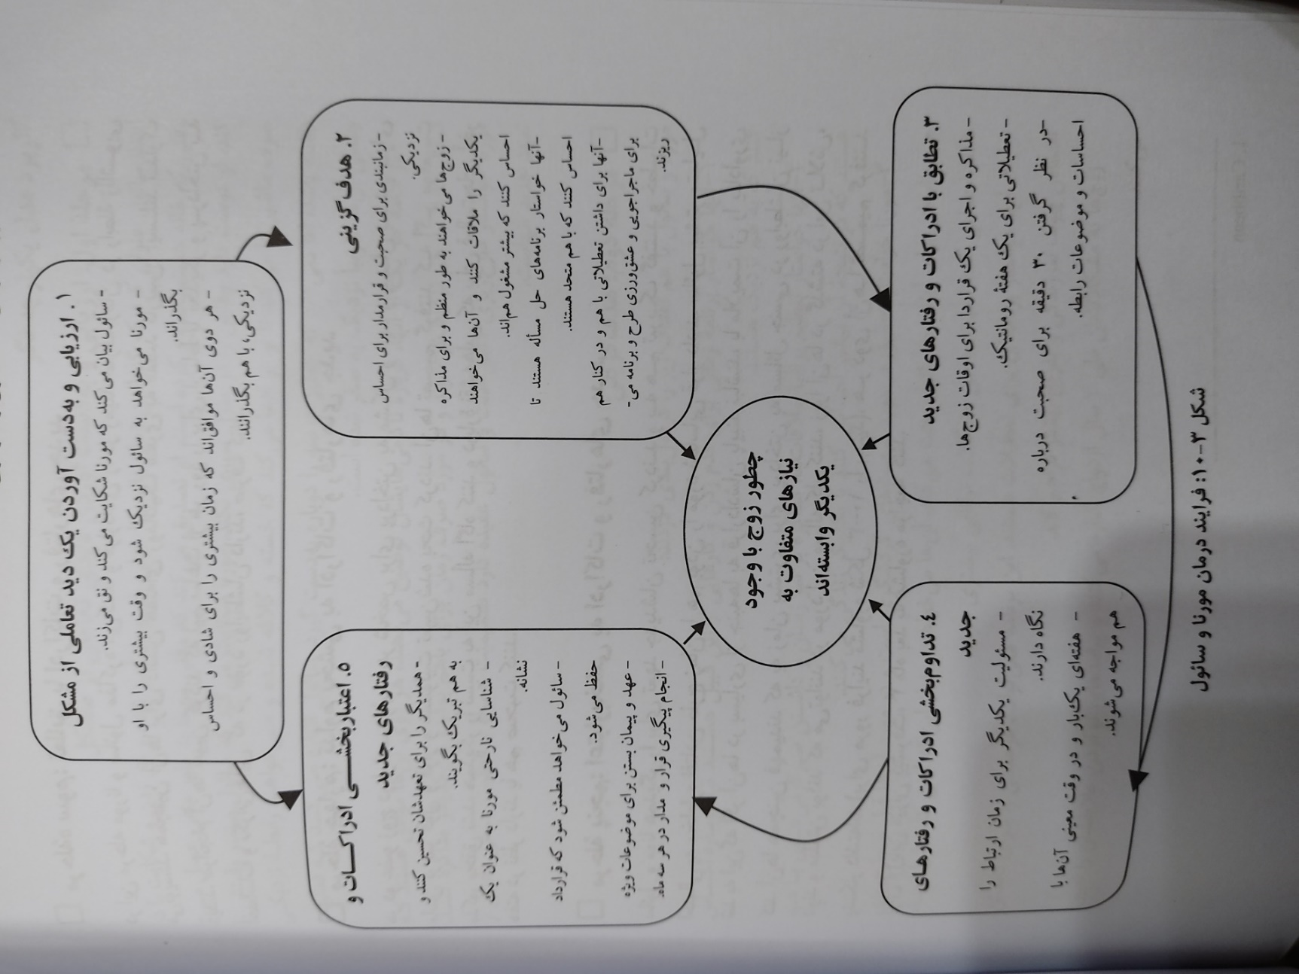
خلاصه فصل دوازدهم
روابط فرازناشویی:
مفاهیم کلیدی:
روابط نامشروع ( EMAS ) : رایج هستند و برملا شدن آنها دلایل مهمی را برای از هم پاشیدی رابطه زوجی فراهم می کند
پیمان شکنی در ابتدا با میزان زیادی از شور و هیجان و قول و قرار شروع می شود اما در مراحل میانی به دلیل مسئولیت های تعارض زا با تنش های زیادی همراه می شود و اغلب بی نتیجه بین یار بی وفا و یار عاشق به پایان می رسد.
افراد به دلایل متحدد دست به پیمان شکنی می زنند، تمایل به برقراری صمیمیت و رابطه جنسی تازه در انگیزه مهم برای پیمان شکنی به شمار می رود.
پیمان شکنی های اینترنتی روشی مرسوم برای درگیر شدن در پیمان شکنی به شمار می روند.
سکوت قوانین اجتماعی در زمینه تمایلات جنسی و تبلیغات رسانه های تصویری از ایده های رومانتیک در مورد پیمان شکنی حمایت می کنند.
رخ دادن پیمان شکنی لزوما به معنای پایان رابطه زوج ها نیست.
ارزیابی نگرش های متفاوت فرهنگی درباره زنا در فرایند درمان حائز اهمیت است.
درمانگر باید برای شفاف سازی روابط نامشروع مداوم اقدام کند و در اغلب باشد که از تمایل فرد پیمان شکن برای مخفی نگه داشتن رابطه نامشروع حمایت نکند.
پیمان شکنی جنسی یک تعریف معمول برای رابطه نامشروع است اما این تعریف ممکن است یک تعریف مردانه باشد، درگیری عاطفه در پیمان شکنی برای زن از اهمیت بیشتری برخوردار است. پیمان شکنی های عاطفی برای روابط مخرب هستند. گلاس و رایت سه نوع از پیمان شکنی را شناسایی کردند که عبارتند از :
1.درگیری عاطفی
2.درگیری جنسی
3.نوع ترکیبی ( عاطفی- جنسی)
فراتک پیمتمن در مورد پیمان شکنی مردان کتاب بر نفوذ و موثری را به نام دروغ های شخصی مونث و نشان داد که مشخص کردن اینکه آیا پیمان شکنی رخ داده است یا نه به تعریف زوج ها از پیمان شکنی وابسته است.
از بین انواع پیمان، پیمان شکنی رهایی از پیمان شکنی ترکیبی ( جنسی- عاطفی) سخت ترین نوع آن است، زیرا در آن یک برانگیختگی ترغیب کننده و نوعی خیال پردازی از عشق راستین وجود دارد که باعث می شود افراد درگیر آن در حاشیه بمانند.
بروان رایج ترین پیمان کنی ها بر اساس مشاهدات بالینی از 5 طبقه قرار داده است:
1.پیمان شکنی به علت اجتناب از تعارض
2.پیمان شکنی به علت اشیانه خالی
3.پیمان شکنی با هدف روابط خارج از خانه
4.پیمان شکنی به علت فاصله گیری از صمیمیت
5. پیمان شکنی به علت اعتیاد جنسی
تجربه های بالینی پیتمن منحرف شده است که وی چهار نوع از پیمان شکنی را معرفی کند.
1.خیانت اتفاقی : تلاش برنامه ریزی نشده ای که مبتنی بر روابط عاشقانه نیست
2. زن باره- مرد باره: مشکلی از روابط نامشروع که دروازه ورود به خیانت و چیزی شبیه یک سرگرمی است. مردان زن باره از این که در کنترل زن باشند گریزانند این یک رفتار فرا نرینگی است که در آن همه روابط با زنان به عنوان رابطه ای بالقوه جنسی و همه روابط با مردان به عنوان رابطه ای رقابتی تعریف می شوند زنان مردباره ممکن است به دنبال یک مرد کامل باشد.
3. پیمان شکنی مبتنی به رابطه رومانتیک: این نوع پیمان شکنی، با عاشق شدن همراه است. پینمن ادعا می کند که پیمان شکنی های رومانتیک، پیمان شکنی هایی هستند که با انفجار به پایان می رسند و به اندازه کافی به افراد درگیر در آن آسیب وارد می شود.
4.رابطه نامشروع قراردادی : این نوع پیمان شکنی در جایی اتفاق می افتد که هر دو همسر زندگی، آشکارا با مخفیانه توافق کرده اند که هر کدام روابط نامشروع داشته باشد این عمل در واقع راهی برای ایجاد فاصله در روابط و در عین حال حفظ برخی مصلحت ها و بتمن به حساب و کتاب است.

چرا برخی از مردم روابط نامشروع دارند؟
دلایلی از قبیل احساس در تنگنا بودن، حق شادی داشتن، بد بودن رابطه برای مدت طولانی و یا عدم جذابیت طولانی همسر برای سوال فوق فرض شده اند.
فیشر 1992 اظهار می کند که مردم برای جلب توجه، اقتدار و استقلال طلبی ، احساس خاص یودن، هوی و هوس و یا احساس زنانگی و مردانگی بیشتر است به پیمان شکنی می زنند.
پیمان شکنی از پرتو فرهنگ :
هر درمانگر باید برای دستیابی به یک فهم بهتر از بافت فرهنگی که افراد در آن درگیر پیمان شکنی شده اند تلاش نمایند به خصوص ازدواج های بین فرهنگی، تجربه های پیمان شکنی ممکن است معنای بسیار متفاوتی داشته باشد. فرهنگ فقط یک بخش از دورنمای ارزیابی نیازهاست. تاریخچه و پیشینه خانوادگی و تجربه های گذشته هر فرد می تواند به واکنش افراد نسبت به پیمان شکنی موثر باشد.
ایا می توانیم به افراد برای رها کردن عشق کمک کنیم؟
برای درمانگر یکی از سخت ترین موقعیت ها مواجه زوج در زمانی است که یک عضو زوج با فرد سومی در یک رابطه عاطفی شدیدی به سر می برد. بیترزو واگرز 1995 پیشنهاد کردند که همسران بی وفا را به گونه ای تحت درمان قرار دهید که انگار آنها دیوانه و شیدا هستند. افرادی که از شیدایی شدیدی رنج می برند، اغلب نمی خواهند برای پایان دادن به شیدایی خود تحت درمان قرار گیرند.
ایا درمانگر باید پیمان شکنی را به عنوان راز نگه دارد؟
به عنوان درمانگر یک قاعده ی خوب این است که در زمان ملاقات یک عضو از زوج یک تفاهم نامه کتبی از جلسه مقدماتی مبتنی بر اینکه درمانگر اطلاعات مهم را از زوج پنهان خواهد کرد بنویسند. اصول اخلاقی انجمن درمان خانواده و ازدواج در آمریکا حاکی از آن است که بدون یک نوشته مکتوب، برملا کردن اطلاعات یک عضو از خانواده برای اعضای دیگر غیراخلاقی است. حتی اگر همسر بی وفا بخواهد به تنهایی و به طور محرمانه مشاوره بگیرد درمانگر باید مراجع را آگاه سازد که درمان انفرادی درباره پیمان شکنی امکان پذیر است اما همه کارهای زوج با درمانگری متفاوت انجام خواهد شد.
رهنمودهایی برای برملاسازی رابطه نامشروع:
خواه رابطه با شریک بی وفا به صورت خصوصی و خواه در طول جلسات زوجی برملا شده باشد اتخاذ برخی دستورالعمل ها از جانب درمانگر می تواند به این فرایند کمک کند.

دستوراعمل برای همسر بی وفا
صبور باشید: گذشتن از رابطه حداقل یک سال زمان می خواهد
تا حد امکان صادق باشید، اما نفر سوم را با همسر مقایسه نکنید
شخص را به سب رابطه نامشروع سرزنش نکنید بلکه به او مسئولیت بدهید
از پرداختن به جزییات رابطه اجتناب کنید
همسر عهدشکن نباید انتظار اعتماد و بخشش فوری داشته باشد
رهنمود هایی برای همسر زخم خوره:
حمایت کنید
به دنبال افکار بدبینانه نباشید و نقش کارگاه به خود نگیرید
با نفر سوم مواجه نشوید
همه خانواده را درگیر مسائل پیمان شکنی نکنید
مراقبت از خود
نتیجه گیری
به یکی از مشکلات موجود در درمان اشاره شد: چطور با یک پیمان شکنی برخورد شود. بسیاری از متون و منابع موجود در این زمینه معتقدند که اگر زوج بخواهند با پیمان شکنی مواجه شوند می توانند آن را پشت سر بگذراند و روابطشان را بهبود ببخشند. اما با وجود این امید، شبح همیشگی طلاق و جدایی وجود دارد، زوج پیمان شکنی را به عنوان توهین و طرد شدن احساس می کنند. هر دو عضو زوج دفاعی عمل می کنند و به جای تمرکز به رابطه به خودشان تمرکز می کنند درمواردی که افراد به شدت آسیب دیده اند امیدبخش جدید در رابطه کار سختی است. بسیاری از زوج ها در این موقعیت به روابطشان پایان می دهند.
با وجود تاثیر مخرب پیمان شکنی این پدیده کاملا راج است و احتمالا اثرهای زیادی بر زوج ها می گذارند. مردم برای یک رابطه جنسی و رقم زدن داستانی عاشقانه، برقراری صمیمت، اجتناب از صمیمت، پیشرفت های شغلی، و دلایل متعدد دیگری درگیر پیمان شکنی می شدند.
متون و مکتوبات اظهار می کنند که زوج درمانگران نمی توانند اطلاعات و رازهای مربوط به پیمان شکنی را مخفی نگه دارند مگر زمانی که این مسئله تئسط یک عضو زوج مشخص شد باشد و یا تحت شرایط خاص مانند وجود خطر قریب الوقوع درمانگران باید به مراجعانشان برای مواجه شدن با این رازها و پرداختن به پیامدهای آن کمک نمایند. درمانگرلن تازه کار می توانند به راحتی در دام توافق برای رازداری با یک مراجع بیفتند و بعدا در زوج درمان با مشکل کواجه شوند.. کمک به مراجع برای برخورد با پیمان شکنی کار بسیار حساس و ظریفی است و آن شامل پرداختن به بحران یا دوره ای اضطرابی است حتی قبل از اینکه زوج ها بتوانند درباره بازسازی روابطشان شروع به فکر کردن کنند آن دوره ای مملو از شک و تردید و درد و رنج مداوم استو حتی وقتی که بحران پشت سر گذاشته شود این موضوع میل به پدیدار شدن دارد و فرایند درمان را به تاخیر می اندازد. کار درمانگران کمک به زوج هایی است که می خواهند برای مقابله با عواقب بعدی با یکدیگر بمانند. پیمان شکنی باید پایان یابد و سرانجام زوج ها باید از شا و برگ دادن و پروراندن آن پرهیز کنند. دو مانع اصلی وجود دارد که بیان کران آن راحت تر از پشت سر گذاشتن آن است. نقش درمانگران به عنوان عامل امیدبخش، هرگز در برخورد با پیمان شکنی مورد آزمایش قرار نمی گیرند، زوج دریابد که اگر بتوانند پیمان شکنی را پشت سر بگذرانند و حال و هوای تازه ای پیداکنند ممکن است به موضوعات عمیق تری در روابطشان بپردازند و شالوده جدید و قویتری را بنا نهند.

